ÇİNGENECE-06

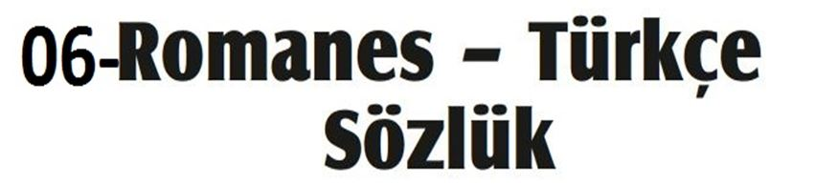

**SÖZLÜK**

**Çingenece- türkçe**

**8.04.2022**

**BDC**

**behçet durmaçalış**



